家长带孩子复诊，坐下来的第一句话往往是：“上次查的怎么样来着？”
接待的员工翻了翻，上一次的验光单在纸质档案里，眼轴数据记在另一个本子上，中间还换过一位同事。想说清楚孩子这一年的变化，只能凭印象大致讲讲。
家长点点头，但心里那句“到底有没有变严重”，其实没被回答。
对孩子的视光管理来说，重要的不只是完成一次检查。更是每一次检查都能被完整留下，被随时翻看，被继续讲给家长听。
· · ·
01 建档案

家长的信任，从“你还记得我孩子”开始
儿童视光档案

先把孩子的信息完整留下来
先建档，再谈后面的一切。
在赵阳智脑的视光档案里，门店可以为每一个孩子建立独立档案，记录头像、姓名、性别、出生日期，并留存家长手机号。档案列表支持按姓名或手机号搜索，家长带孩子进门，员工不必再翻本子找人。
列表上还能直接看到每个孩子最近一次检查的日期，以及是否已经绑定家长。谁该复诊了、谁还没建立联系，一眼可见。
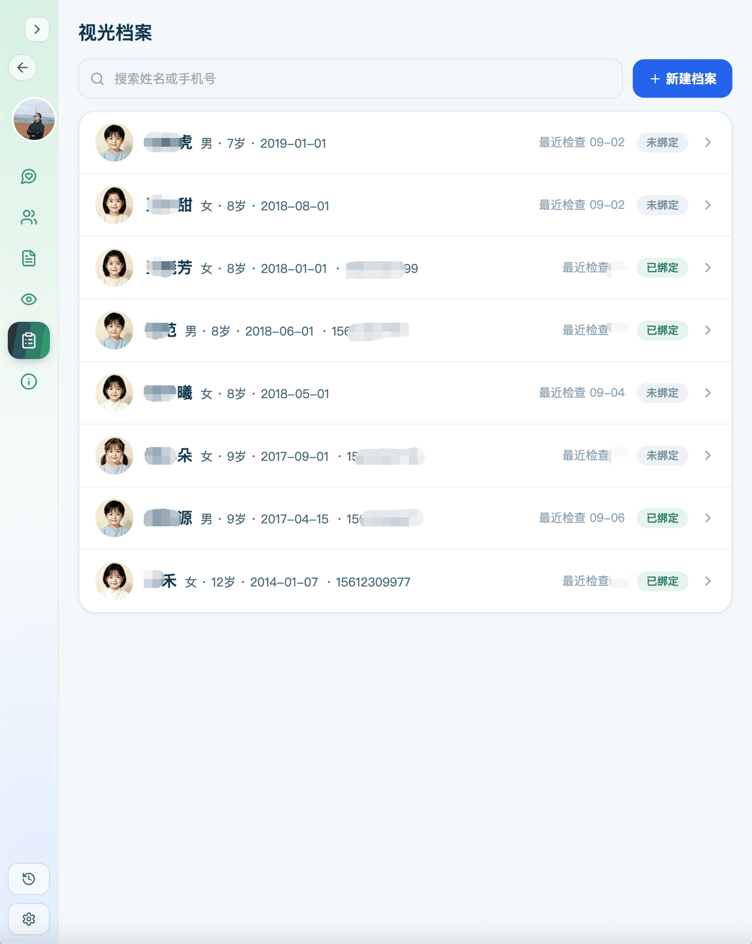
儿童视光档案：支持按姓名或手机号快速检索，并显示最近检查与绑定状态
02 记检查

一次检查的价值，取决于它能被保存多久
检查记录

视光档案不是一张静态表格
孩子的每一次到店检查，都可以作为一条独立的检查记录存进档案。
记录里可以填写检查日期与验光方式，录入裸眼视力、戴镜视力与矫正视力，记录球镜、柱镜、轴位等屈光数据，也可以记录眼压、瞳距、眼轴长度与角膜曲率等测量结果。需要进一步评估时，还能补充视功能相关的检查项目。
眼前节、眼底、OCT 这些项目，员工只需勾选“未见明显异常”或“异常”，遇到需要留意的情况再补一句说明。检查当下顺手记下，下次翻开档案，这些细节都还在。
这些内容分卡片呈现，可以按检查的实际推进顺序分段填写，没做的项目留空即可，不必为了凑齐字段而停下。数据填好保存，这次检查就完整归档到孩子名下。
录入时，验光类和眼轴类的检查图片还可以交给系统辅助识别，把双眼视力、球镜、柱镜、轴位、眼轴长度与角膜曲率等数据先提取出来。识别出的数值会填进表单对应位置，门店人员核对无误、必要时手动修改后再保存；在保存之前，这些数据不会进入档案。
它替门店省掉的是重复敲键盘的时间，而不是专业判断本身。
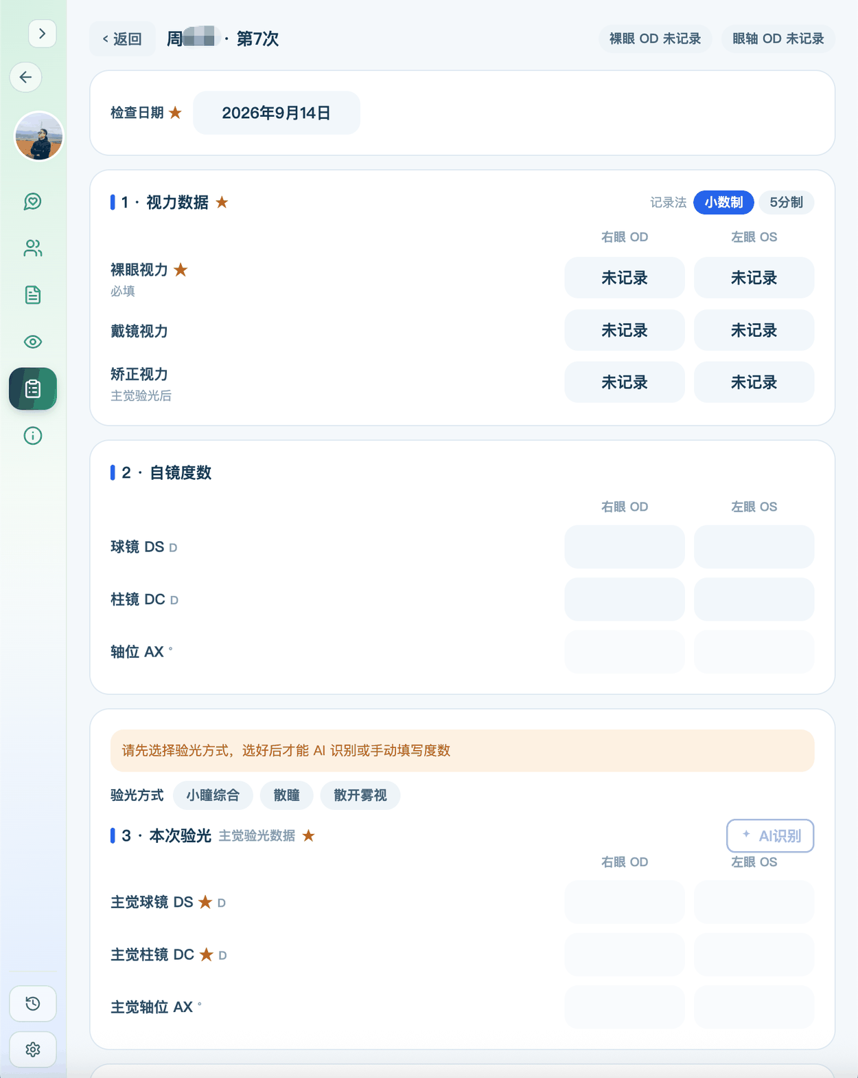
检查记录：按验光方式分区录入，可分段填写，未做项目留空
所有记录会按时间顺序沉淀在同一份档案里。第 2 次、第 3 次、第 6 次……每一条都能随时展开查看当时的完整数据。
换一位同事接待，也能从同一份档案开始，而不是从头再问一遍。
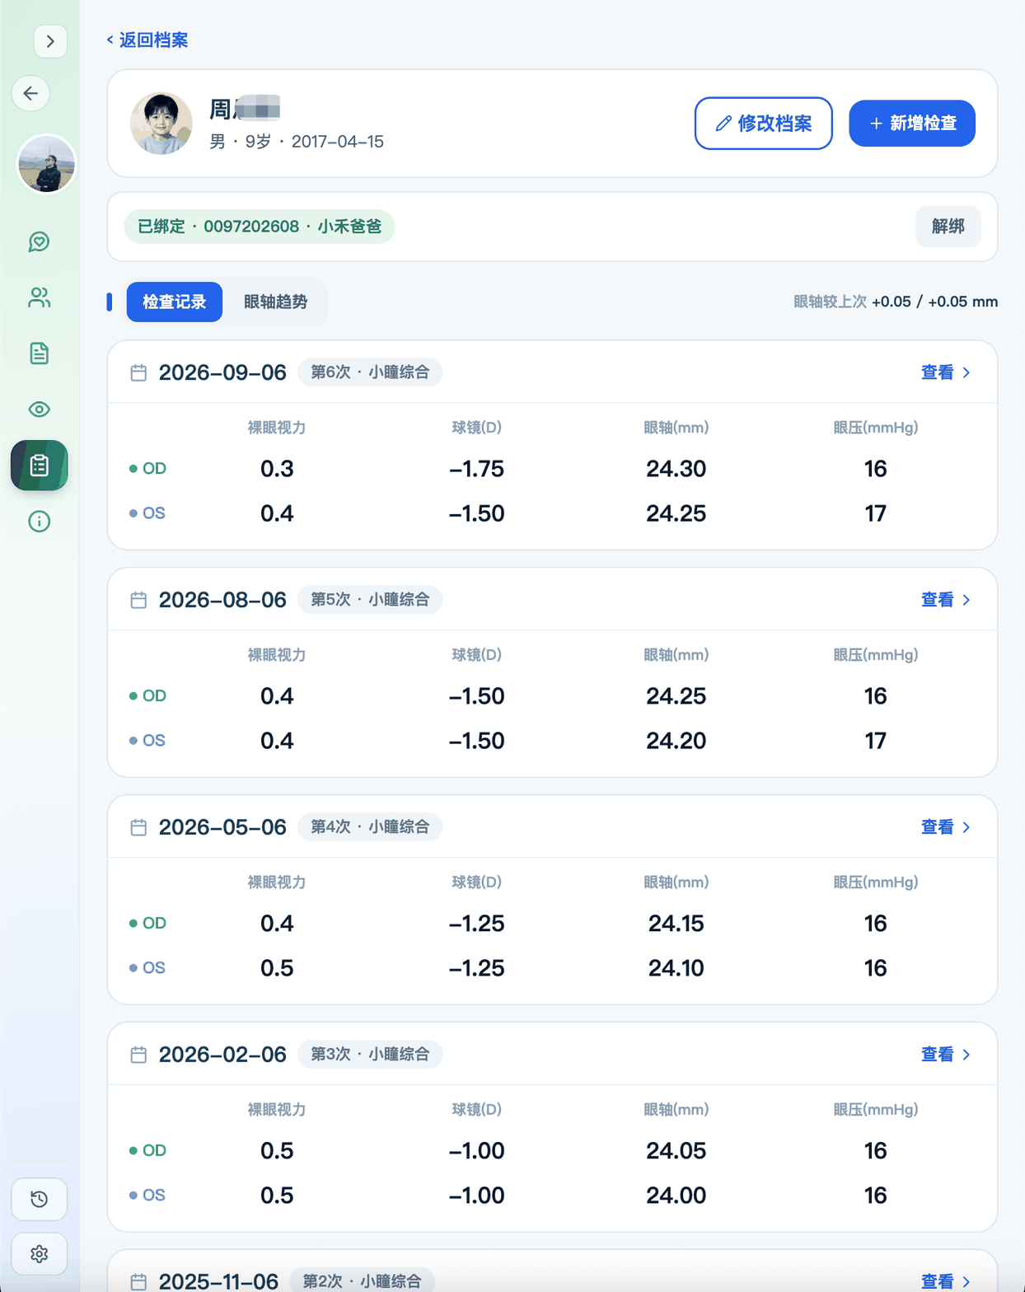
历史检查记录：按时间顺序沉淀，每条记录可展开查看当时完整数据
03 看变化

单看一次数据是结果，连起来看才是过程
眼轴趋势与历次对比

让变化能够被看见
一次检查告诉你孩子“现在怎么样”。而把几次检查连起来，才能看清“这一年发生了什么”。
赵阳智脑会把档案里的历次检查自动整理成趋势图，可以分别查看裸眼视力、等效球镜与眼轴长度随时间的变化。哪一段时间走得平缓，哪一段变化明显，图上一看就清楚。
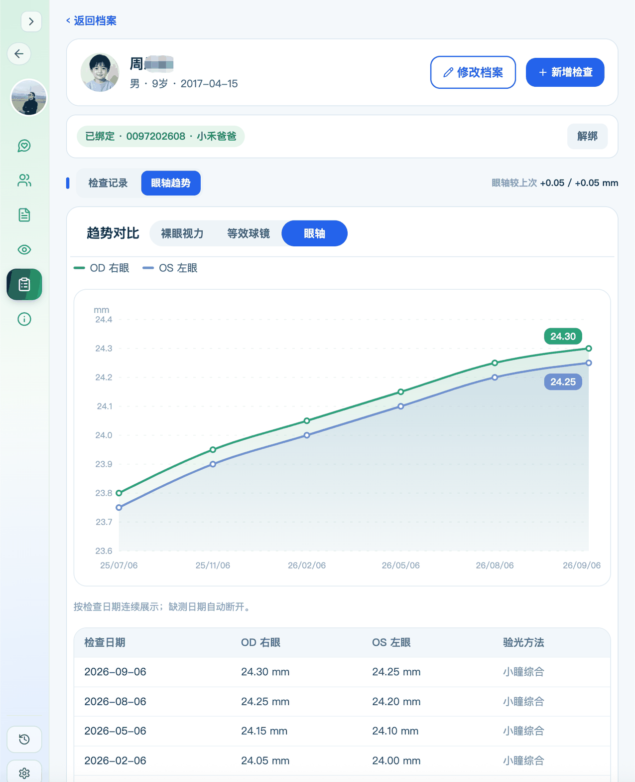
眼轴趋势：将历次检查数据整理为时间曲线，直观呈现变化过程
需要更具体的数值时，还可以调出历次对比，按“与上次对比”“近半年”“近一年”“全部历史”四个范围，查看双眼眼轴与球镜这些关键指标的具体变化量。
和家长沟通时，这比一句“比上次差了一点”要清楚得多——变化有多少、发生在多长时间里，都摆在眼前。
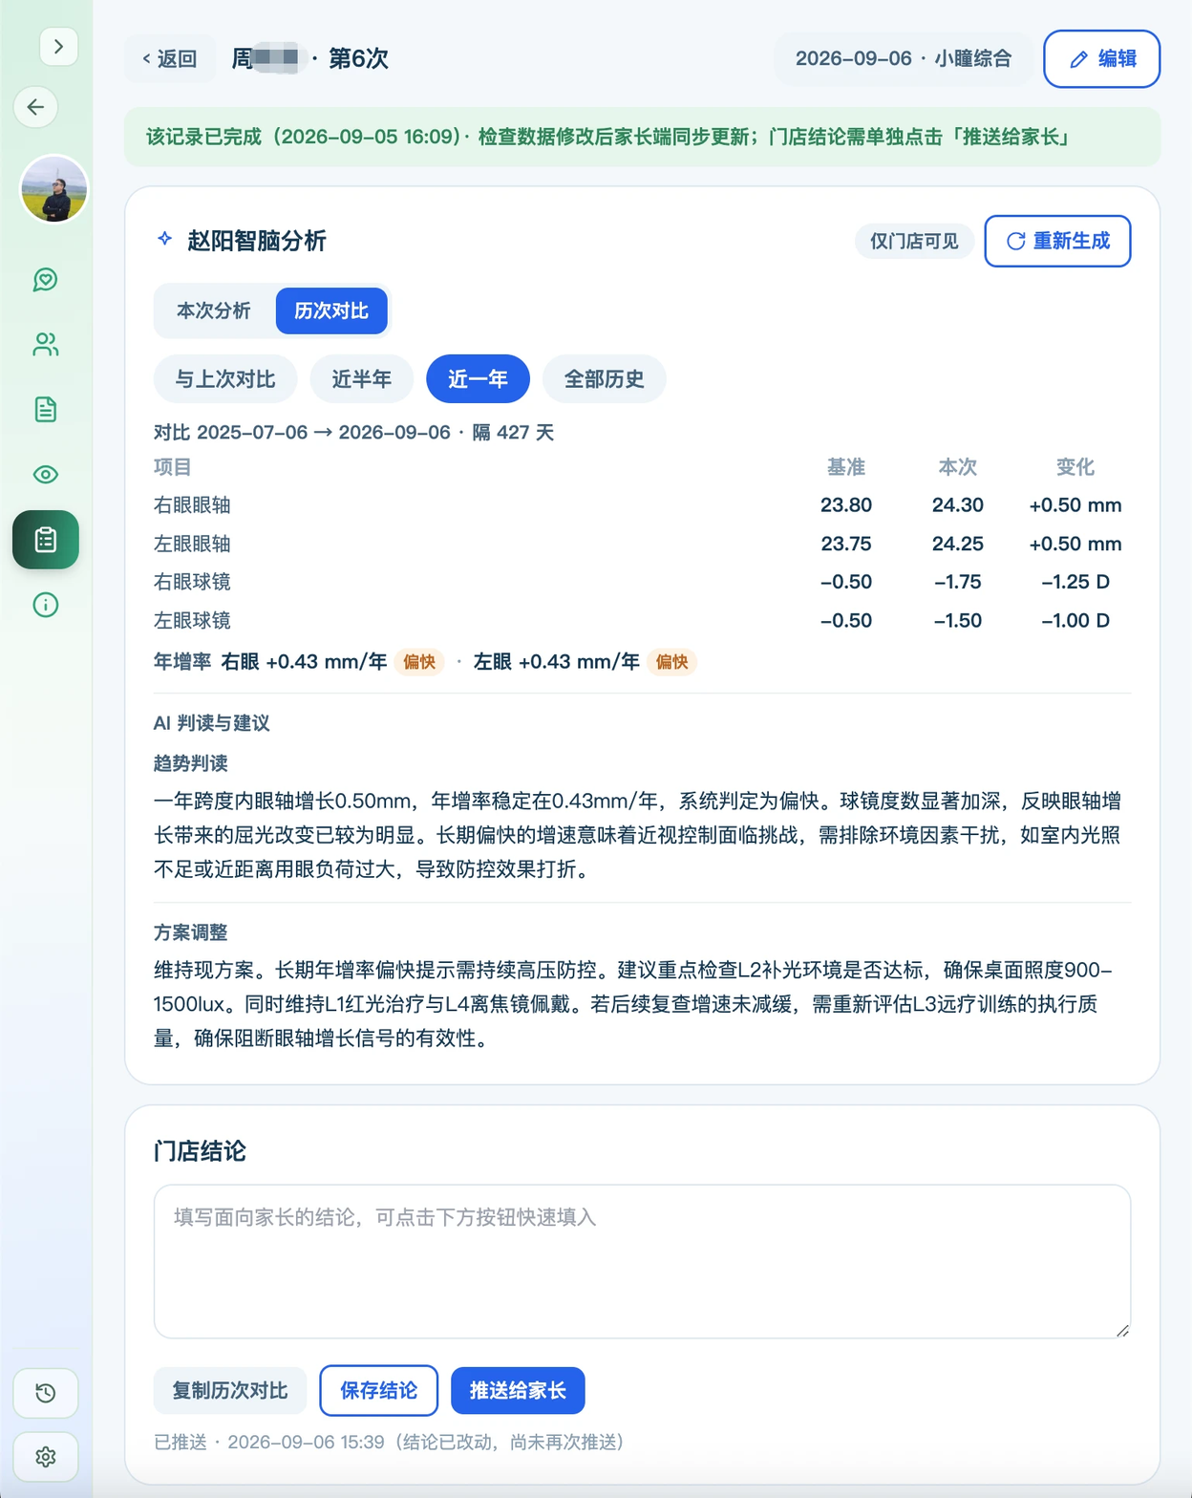
历次对比：可按不同时间范围比对眼轴、球镜等关键指标的变化量
使用边界｜趋势与对比用于辅助查看历史检查数据的变化过程，不构成诊断结论，也不预测个体未来的发展结果。是否需要干预、如何干预，仍应由专业人员结合完整资料判断。
赵阳智脑分析

把数据，整理成能讲给家长听的话
检查做完，数据摆在那里。
哪项偏高、哪项和上次不一样、哪里值得多看两眼——这些原本要靠经验一点点捋，现在赵阳智脑会先帮你捋一遍。
它把本次检查的关键信息梳理成条理清楚的内容，供门店参考。
但它只负责整理，不负责下结论。
分析下面留着“门店结论”一栏，孩子的实际情况、完整的检查资料，还是由门店来看、由门店来写。
写完可以再决定，要不要同步给家长。
赵阳智脑把话说清楚，专业判断始终在门店这一边。
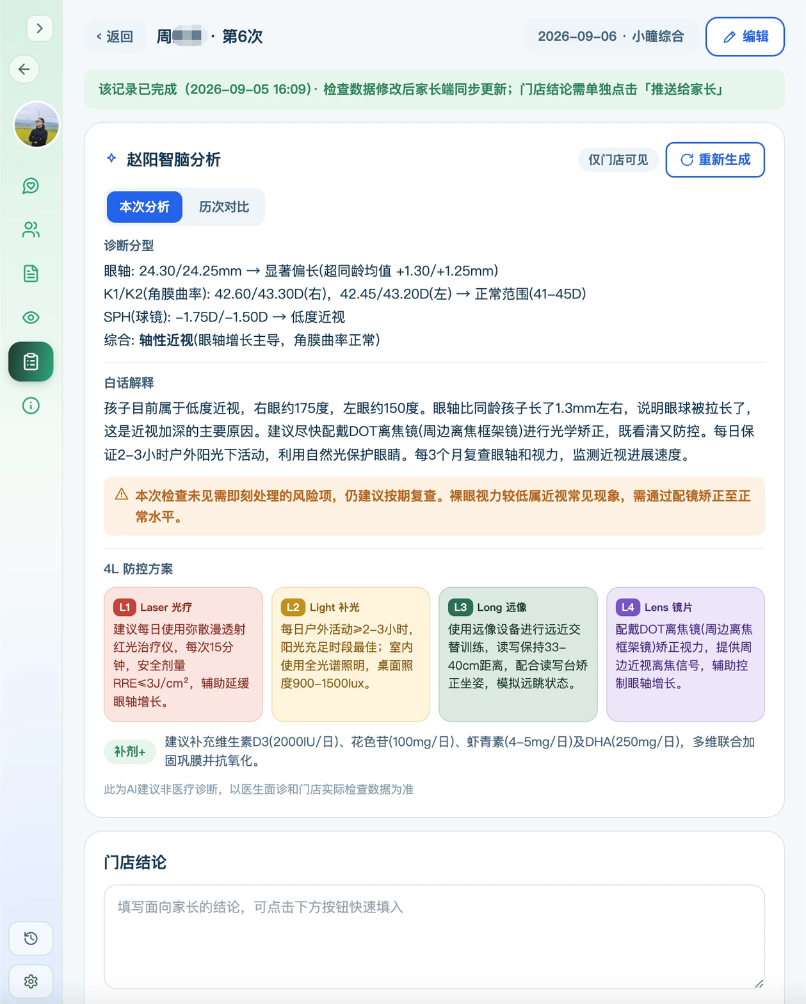
赵阳智脑分析：结合本次检查数据给出结构化参考信息，最终结论由门店填写
04 续沟通

家长看到的，不该只是一次检查的结果
家长查看

让门店和家长，能够接着上次继续聊
档案建立后，门店可以把它与家长的账号绑定。绑定之后，家长能够在自己这一侧查看孩子的视光档案。
门店录入的检查数据，家长可以随时翻看，但不能修改——每一条专业记录，都保持它被写下时的样子。家长自己也可以在手机上补充记录，比如在别处做的检查。两类内容会分别标注“机构录入”和“个人录入”，谁记的一目了然，专业数据和家庭记录不会混为一谈。
这带来的变化很具体：家长不再需要保管一沓验光单，也不用回忆“上次是哪个月查的”。孩子这一路的记录就在手机里，随时能看。
而当家长再次走进门店，无论接待的是不是上一次那位同事，沟通都可以从同一份档案继续，而不是重新开始。
· · ·
谈到近视防控的长期服务，赵阳博士说：
近视防控，是一件长期的事。
既需要专业判断，也需要持续沟通。
赵阳智脑希望做的，就是把专业讲清楚，把信任建立起来，给到孩子更适合的方案。
让门店赢得家长信任。
让每位孩子，都能就近享受专业的服务。
一次检查会结束，但孩子的成长不会停。
把每一次检查、每一条记录、每一回沟通都沉淀下来，服务就不再只发生在某一次到店，而是能够沿着孩子的成长，一直走下去。
说明：页面与数据仅用于功能展示及科普沟通。检查记录内容以门店实际录入与原始资料为准；AI 识别结果仅用于辅助录入，需经人工确认；趋势与对比仅用于查看历史数据变化，不构成诊断、处方或个体化医疗建议，不替代专业检查与判断。

